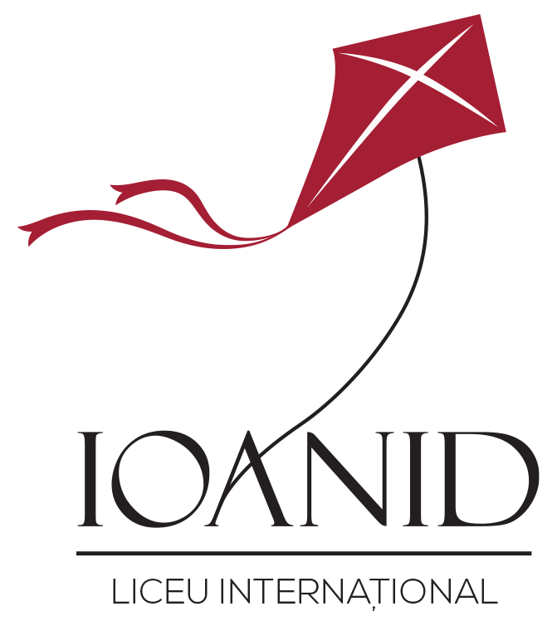
OFERTA EDUCAŢIONALĂ – CLASA a V-a
AN ŞCOLAR 2025 – 2026

- AUTORIZARE/ACREDITARE
Liceul Internațional IOANID este o instituție de învățământ privată în care își desfășoară activitatea elevi ai claselor pregătitoare – a XII-a, atât în sistem românesc, respectând Curriculumul Național, cât și în sistem internațional, pe programa Cambridge (doar clasele IX-XII).

NIVELUL GIMNAZIAL a fost acreditat prin O.M. Nr. 3861/30.03.2020, emis de Ministerul Educației și Cercetării.

- CURRICULUM
Curriculumul studiat în școala noastră este gândit în așa fel încât orice absolvent IOANID să-și continue studiile atât în unitățile de învățământ din România, cât și în școli internaționale.
CURRICULUM ÎN LIMBA ROMÂNĂ | CURRICULUM ÎN LIMBA ENGLEZĂ
Conținuturile programelor școlare pe baza cărora se planifică activitatea din Liceul Internațional IOANID sunt avizate de Ministerul Educației și sunt abordate într-o manieră modernă, prin tehnici de predare creative, inovatoare, interactive, centrate pe elev, cu ajutorul unor materiale şi mijloace didactice la standarde internaționale. | Se continuă realizarea tranziției de la studierea limbii engleze, ca limbă secundară, la engleza văzută ca sistem de comunicare și mijloc de cunoaștere a lumii. Deprinderea unor strategii lingvistice de citire și scriere în engleză devin esențiale pentru a învăța limba în sine, a învăța cum funcționează aceasta, a învăța prin intermediul limbii despre lumea din jurul nostru. Liceul International IOANID susține promovarea examenelor Cambridge YLE (Young Learners of English), al căror centru de examinare este.

- PROGRAMUL STANDARD se derulează în intervalul 08:30 – 16:20 și cuprinde:

- Discipline din CURRICULUMUL NAȚIONAL – 30 ore/săptămână

ARII CURRICULARE | DISCIPLINE
LIMBĂ ŞI COMUNICARE | - Limba și literatura română - 4 ore  - Limba engleză – 4 ore (intensiv)  - Limba franceză – 2 ore
MATEMATICĂ ŞI ŞTIINŢE ALE NATURII | - Matematică – 4 ore  - Biologie – 1 oră
OM ȘI SOCIETATE | - Istorie – 2 ore  - Geografie – 1 oră  - Educație socială: ”Gândire critică și drepturile copilului”– 1 oră  - Religie - 1 oră
ARTE | - Educație plastică – 1 oră  - Educație muzicală - 1 oră
EDUCAŢIE FIZICĂ şi SPORT | - Educație fizică și sport - 2 ore
TEHNOLOGII | - Educație tehnologică și aplicații practice – 1 oră  - Informatică și TIC - 1 oră
CONSILIERE ŞI ORIENTARE | - Consiliere și dezvoltare personală – 1 oră
CURRICULUM LA DECIZIA ŞCOLII | - Opțional lb. română ”Lectura ca abilitate de viață” – 1 oră  - Opțional în cadrul programelor Junior Achievement – ”Economia noastră” – 1 oră

- TEME
Teme limba română | Teme matematică
3 ore/săptămână | 3 ore/săptămână

- ACTIVITĂȚI OPȚIONALE
Limba engleză | Debate (activitate în lb. engleză)
3 ore/săptămână | 1 oră/săptămână

NOTĂ: Cursul de DEBATE se va susține doar dacă vor fi prezenți elevi într-un procent mai mare de 50% din colectivul clasei.

- CLUBURILE OPȚIONALE CU PLATĂ
- se derulează în intervalul 15:45 / 16:20 - 17:15, după finalizarea programului standard;
- le permit elevilor să-și dezvolte aptitudinile și talentele, le stârnesc curiozitatea și dorința pentru cunoaștere, îi stimulează spre cercetare, spre descoperire individuală;
- se pot organiza individual sau într-un grup format din minim 5 elevi;
- acoperă o gamă variată de activități din diverse arii curriculare:

CURSURI DE LIMBI STRĂINE (individuale sau în grup)
Limba franceză
Limba germană
Limba spaniolă
Limba chineză
MUN (Model United Nations)
Drama
Arte plastice
Canto
Grup vocal
Pian

ARTE

Consiliere individuală
Consiliere de grup
LIMBĂ ȘI COMUNICARE

CONSILIERE ȘI ORIENTARE

Notă: Cursurile de grup se vor susține doar dacă se va întruni numărul minim necesar pentru fiecare club.

- COMUNICAREA CU PĂRINȚII

Comunicarea Liceul Internațional IOANID ↔ părinţi se realizează prin mai multe modalități de transmitere a informaţiilor:
- Platforma de management educațional KINDERPEDIA – principalul canal de comunicare;
- Mapa părinţilor (structura anului şcolar 2025 - 2026 cu perioadele cursurilor și ale vacanțelor, Regulamentul de Organizare și Funcţionare, la care sunt anexate Protocolul de disciplină și cel de conduită, orarul clasei, programul de consultații cu profesorii clasei, Calendarul orientativ al activităţilor extracurriculare);
- Şedinţă administrativă cu părinţii, la începutul anului şcolar;
- Consilieri cu toți profesorii care predau la clasă, la cerere;
- Conferințele individuale cu părinţii – de două ori/an, în format on-line;
- Corespondenţa prin e-mail (de câte ori este necesar), care se poate realiza cu:
- departamentul secretariat: officegimnaziu@ioanid.com ;
- cabinetul medical: cabinetmedical.liceu@ioanid.com;
- managementul școlii: florentina.bogdan@ioanid.com;
- departamentul financiar – contabil: ileana.rizoiu@ioanid.com.

Data,
DIRECTOR, Părinte,
PROF. FLORENTINA BOGDAN

